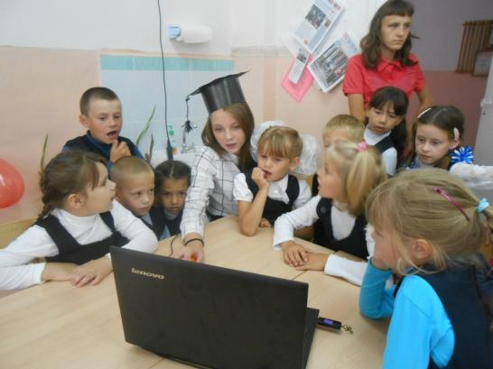
3 сентября 2014 года в нашей школе прошла игра «Моя безопасность» организаторами игры стали ученики 10 класса, а кураторами педагоги школы Симонов С.В. и Симонова О.Б..
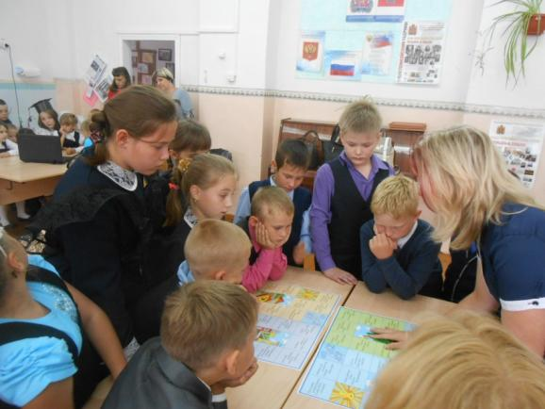
В увлекательной форме Симонова Ксения и Бобко Мария провели соревнования 2х команд учеников 3 и 4 класса, ребята вспомнили основные правила поведения в обществе, правила поведения в лесу, на воде, в осенне-зимний период, при встрече с незнакомыми людьми, а ученики 1 класса и их помощник Мангалова Ирина, играли в компьютерную игру – тренажер «Безопасная дорога в школу» . По словам жюри конкурса Шитенковой Александры и Самороковой Кристины ребята проявили знания по основам безопасности жизнедеятельности, они знакомы с основами поведения в обществе, а Камсков Алексей и Руф Алексей провели с ребятами тренировочную эвакуацию, помогли выйти с ближайших выходов, с ориентироваться по времени, увлекательно провели ребята этап посещения школьного автобуса, напомнив правила поведения в транспорте.
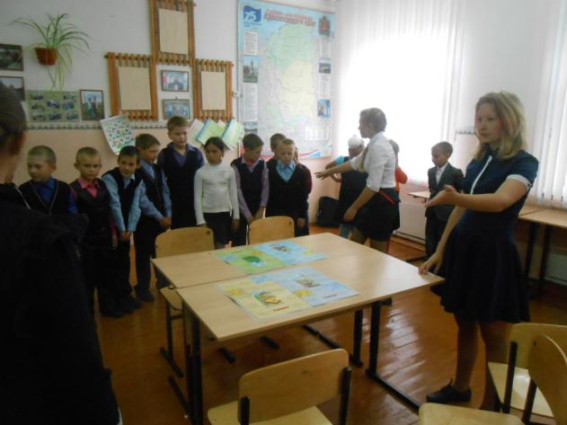
Игра «Моя безопасность»

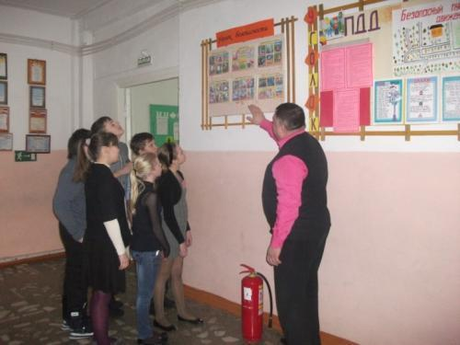

Социальный педагог Столярова М.К.

